电子书在线使用说明
一、登录（网址：http://www.bookchinese.com/newlibrary/downpdf/ ）
输入网址后，打开页面，然后在“会员登录”里输入用户名和密码登录到平台。
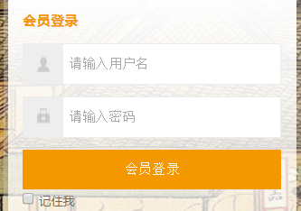

二、查看电子书
1. 登录成功后可以看到平台上所有电子书。点击下图中的“目录”图标可以查看此本书的图书目录。点击“预览”图标可以查看此本书的在线预览部分。点击“下载”图标可以下载此书。（注：已购买的用户可以实现直接下载图书，但是没购买此书的用户会出现对话框提示让其购买），如果有免费的图书也可以直接让其下载。
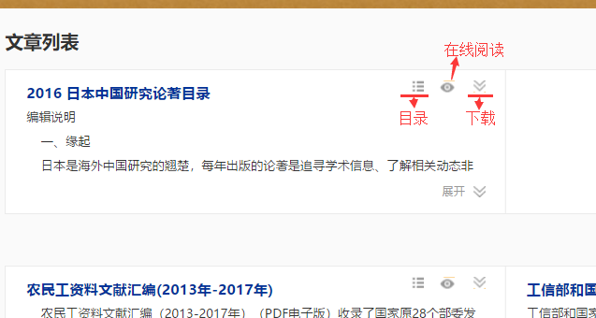
在线预览PDF页面：（点击右侧的目录按钮即可出现目录）
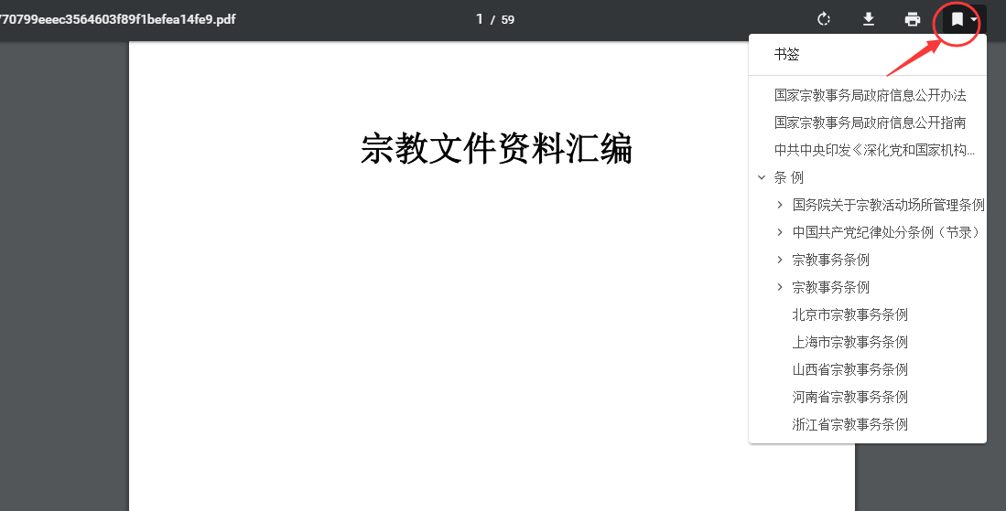

已购买的图书下载页面：
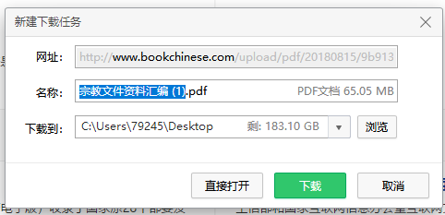

未购买图书的下载页面：
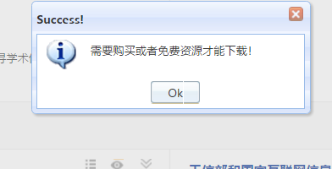

2. 点击每本书的书名即可查看电子书的内容简介和目录。点展开可以在此页面查看完整的内容简介。

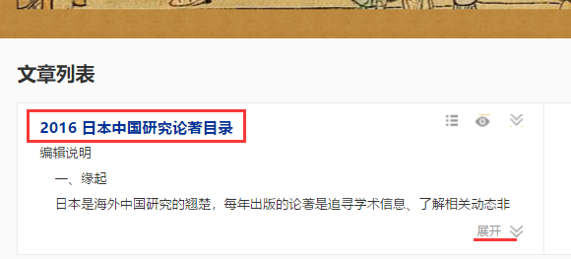

3. 点击图书书名后看到的图书详情页页面。
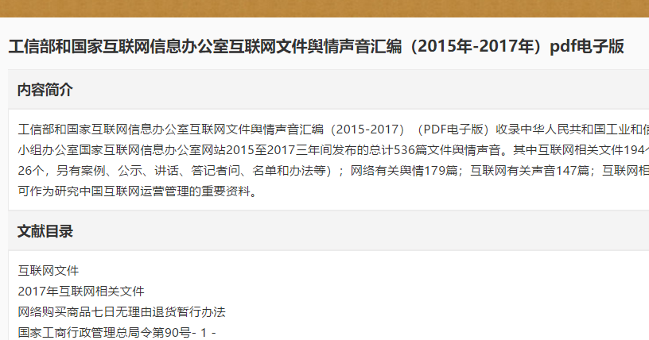

三、我的购买
1. 如果用户购买了图书，可以在登录成功后点击“我的购买”查看已购买的电子书。
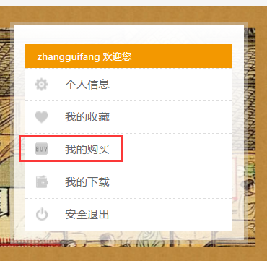

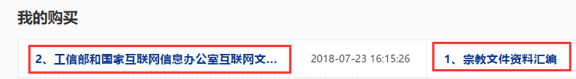

2. 下载：点击每本书的书名然后打开图书详情页页面，点击最底部的下载按钮下载图书即可。

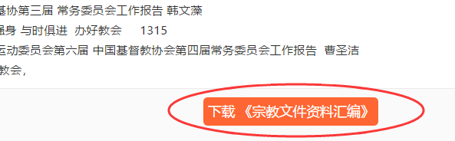

四、搜索
1. 在搜索栏输入要搜索的内容后，点击“搜索一下”即可出现要搜索的内容。

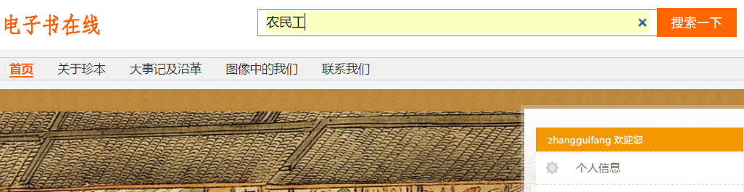

2. 在图书详情页面搜索关键词，按“crtl+F”在出来的搜索栏中输入要搜索的关键词即可。

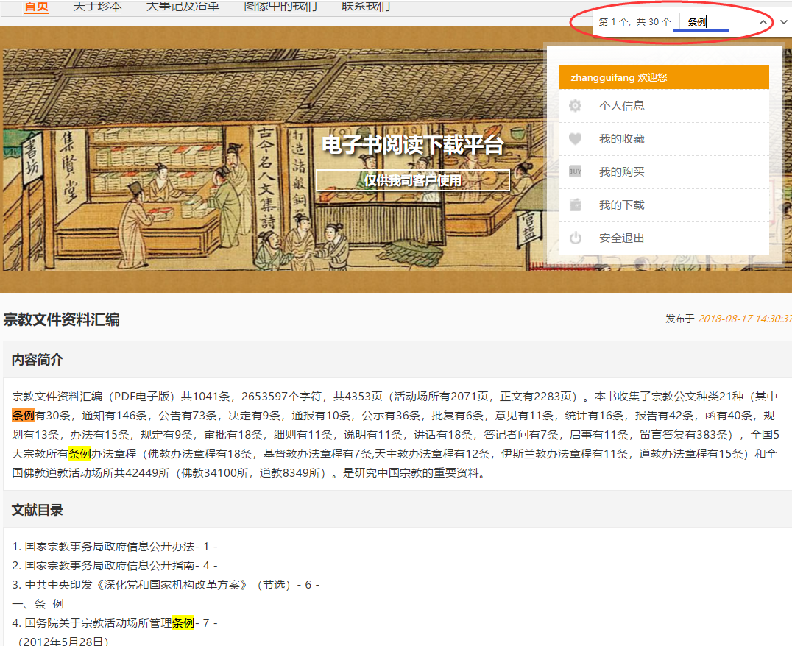

五、其他图标
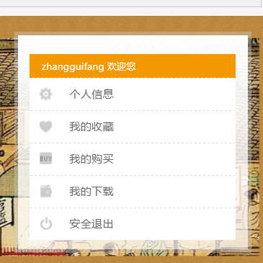

登录成功后点击“个人信息”可直接到达个人信息页面。
点击“我的购买”可查看我所购买的图书有哪些。
点击“我的下载”可查看我都下载了哪些图书。
点击“安全退出”可直接退出页面。

